**Isabel Gómez Acebo: "No entiendo cómo los sacerdotes que presiden estas eucaristías virtuales no aconsejan a los fieles que tomen pan y vino"**

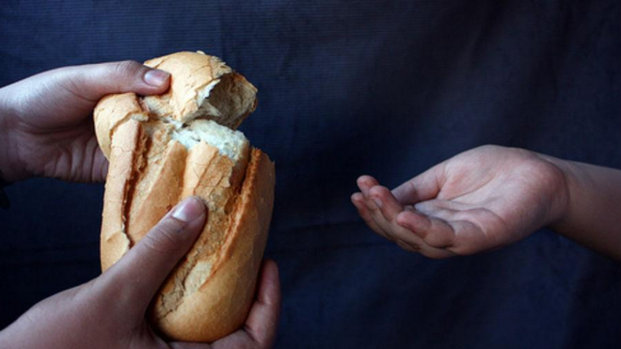

**Hemos hecho la “osadía” de comulgar con el sacerdote, no sólo espiritualmente sino con pan material lo que nos ha producido una unión íntima con todas las personas, los enfermos y sus familiares, el personal sanitario y todos los que hacen que podamos seguir viviendo en nuestras casas**

**Al fin y al cabo, si las misas en televisión no tienen valor, tampoco los simbolismos que llevan aparejados**

***28.03.2020***[***Isabel Gómez Acebo***](https://www.religiondigital.org/isabel_gomez_acebo_5900023/)

En estos días de la **pandemia de gripe** nos han surgido situaciones que no habíamos vivido nunca: confinamiento en nuestras casas, convivencia familiar estrecha, falta de suministros, necesidad de entretenimiento… y de la manera que sepamos manejarnos en este entorno saldremos fortalecidos. Tenemos tiempo, algo que nos quejábamos faltaba en nuestras ajetreadas vidas anteriores, y podemos aprovecharlo. Los psicólogos nos dicen que es **necesario dedicarlo a la meditación** o al mindfulness, en román paladino católico a rezar, pues de esta forma sabremos aceptar la situación con calma y esperanza

Todos los días me llegan c**entenares de whatsapps** con ofertas de cadenas de oración, apariciones de la Virgen con foto incluida, novenas, triduos… y la verdad es que mi ánimo no está abierto para estas devociones. Eso sí, rezo todos los días y junto a mi marido escuchamos la misa de los jesuitas a las 8:00 de la tarde, una eucaristía que aparentemente no tiene el valor de la presencia física, pero nos da igual pues para nosotros, y creo para Dios, sí lo tiene.

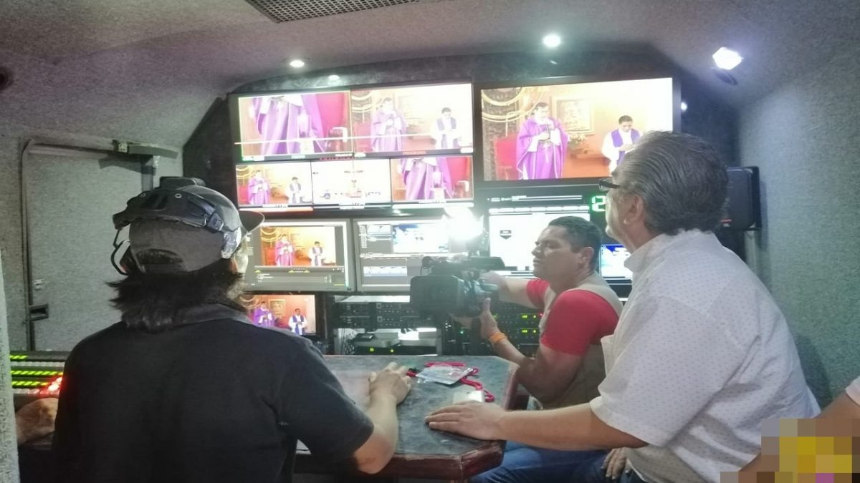

Hemos hecho**la “osadía” de comulgar con el sacerdote**, no sólo espiritualmente sino **con pan material** lo que nos ha producido una unión íntima con todas las personas, los enfermos y sus familiares, el personal sanitario y todos los que hacen que podamos seguir viviendo en nuestras casas.

Imaginamos que en nuestros pequeños trozos de pan se aloja el mundo entero en cuyo centro se encuentra Jesucristo dándonos vida, la vida que hoy se simboliza en este diminuto pedazo de materia que avalamos. **Es el mundo material, inmerso en un océano de espiritualidad, el que podemos tocar, saborear, oler…** que nos fraterniza en Jesucristo y nos acerca a los cercanos y a los alejados, a los enfermos y a los sanos. Algo semejante a lo que hizo Teilhard de Chardin cuando ofreció el mundo en la misa que celebró en el desierto.

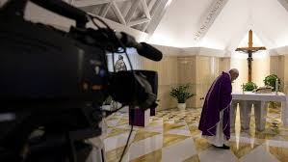

No entiendo cómo los sacerdotes que presiden estas eucaristías virtuales no aconsejan a los fieles que tomen pan, incluso vino que está más cercano al dolor, para que puedan experimentar las sensaciones que les producen y se unan a su comunión. Al fin y al cabo, **si las misas en televisión no tienen valor, tampoco los simbolismos que llevan aparejados.** Soy consciente de que, al terminar la pandemia, volveremos a celebrar con las liturgias previas que me temo es lo que frena a estos cambios.

A tiempos nuevos, soluciones nuevas, pero me parece **que nadie querrá dar el paso por miedo** a que le tachen de heterodoxo. **Yo invito a todos mis lectores a que lo hagan** pues verán enriquecida su espiritualidad que, al fin y al cabo, es lo que cuenta especialmente en este periodo de tribulación

<https://www.religiondigital.org/isabel_gomez_acebo/tiempos-nuevos-soluciones-nuevas_7_2217448242.html>